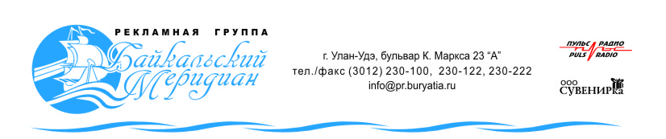

Основные виды рекламно-сувенирной продукции.

1. Промо-сувениры - ручки, брелоки, зажигалки, магниты.
2. Промо-одежда, текстиль – футболки (мужские и женские), рубашки-поло, сорочки, толстовки, бейсболки, козырьки, сумки, спецодежда;
3. Флажная продукция - флаги, флажки, флагштоки.
4. Посуда – кружки, стаканы, рюмки, фужеры, тарелки.
5. Канцелярия - наборы ручек, папки, уголки, линейки
6. Наградные изделия - значки, вымпелы, плакетки, кубки.
7. Электронные изделия – часы, радиоприемники, калькуляторы.
8. Подарки VIP клиентам (сувениры из стекла с лазерной гравировкой, книги в кожаном переплете, изделия из кожи, часы, подарочные наборы).
9. Изделия из кожи и кожзама – ежедневники, визитницы, папки адресные, папки на подпись, папки для конференций, удостоверения, фотоальбомы.
10. Фирменные пакеты (бумажные, пластиковые, полиэтиленовые.
11. Фототовары – фотоальбомы, рамки для фото, рамки для дипломов.
12. Разное – зонты, шары, фирменные игрушки.
14. Полиграфия - визитки, буклеты, фирменные открытки, конверты, блокноты, календари, дипломы, сертификаты, брошюры, листовки, книги.
А также представляем уникальную для г. Улан-Удэ технологию печати – цифровой офсет. Данная технология позволяет печатать тиражи от 100 экз. по цене офсета с качеством цифровой печати
Наше основное преимущество -
высокое качество в кратчайшие сроки!

